行政处罚程序流程图
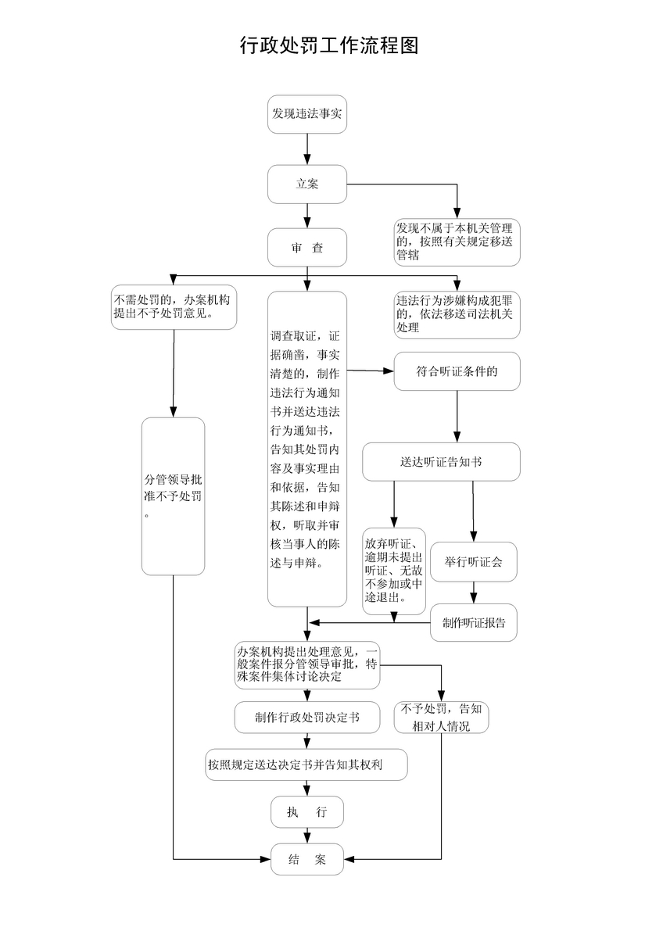

行政处罚服务指南

一、执法事项名称及适用范围
本指南适用于办理司法管理行政处罚案件。
二、办理依据
1.《律师法》
2.《律师和律师事务所违法行为处罚办法》
3.《律师执业管理办法》
4、《基层法律服务所管理办法》
5、《基层法律服务工作者管理办法》
6、其他司法管理部门法律法规。
三、承办机构
淄博市周村区司法局
四、办理基本流程
发现违法事实→立案→调查取证→提出行政处罚意见→法制机构审核→集体研究决定→处罚事前告知→作出处罚决定→送达→执行→结案
五、办理时限
（行政处罚、行政许可、行政强制等有明确办理时限的必须明确办理时限）
六、救济渠道
（一）当事人享有的权利：听证权利、陈述申辩权利、行政复议权利、行政诉讼权利、国家赔偿权利。
（二）救济途径：向作出具体行政行为的行政执法部门申请进行听证、陈述申辩；向本级政府法制机构提出行政复议；向被告所在地人民法院提出行政诉讼和国家赔偿。
七、办公电话、地址和时间
办公时间：周一至周五（法定节假日除外）
8:30—12：00，13:30—17:00
办公电话：0533-6195105
办公地址：淄博市周村区政务中心1号楼4楼
行政检查程序流程图
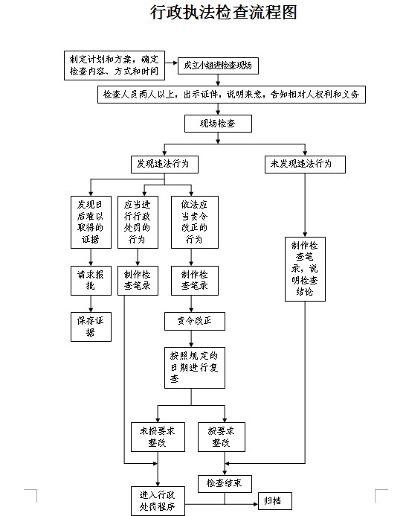

行政检查服务指南

一、执法事项名称及适用范围
本指南适用于办理司法管理行政检查事项。
二、办理依据
1.《律师法》、《律师事务所管理办法》、《律师执业管理办法》
2、其他司法部门法律法规。
三、承办机构
淄博市周村区司法局
四、办理基本流程
制定检查计划→现场检查→制作检查记录，说明检查结论→检查结束
五、救济渠道
（一）当事人享有的权利：听证权利、陈述申辩权利、行政复议权利、行政诉讼权利、国家赔偿权利。
（二）救济途径：向作出具体行政行为的行政执法部门申请进行听证、陈述申辩；向本级政府法制机构提出行政复议；向被告所在地人民法院提出行政诉讼和国家赔偿。
六、办公电话、地址和时间
办公时间：周一至周五（法定节假日除外）
8:30—12：00，13:30—17:00
办公电话：0533-6195105
办公地址：淄博市周村区政务中心1号楼4楼

